Hänt och händer 2014:

Seminarier
Höstterminens skandinaviska seminarium med Dolphin sensei hölls den 6-7 december på Bosön. Lägret var välbesökt, och hallen var mycket fint nyrenoverad, men lika iskall som vanligt. (Ventilationen är dimensionerad efter att hallen ska vara full med 30 tonåriga handbollsspelare som springer runt och svettas, inte med stillastående kyudoka som funderar över om de verkligen borde röra vänstra lillfingret så där mycket...)

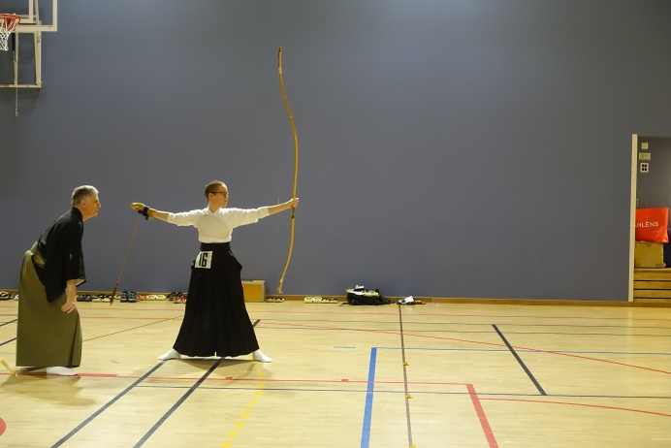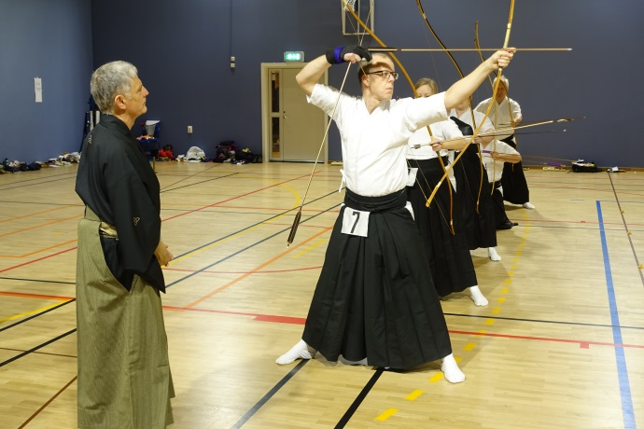
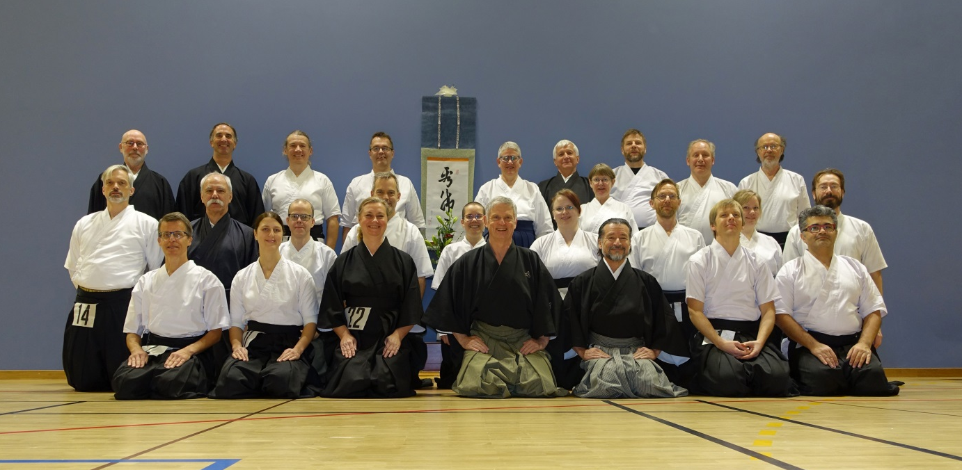

Och därmed var verksamhetsåret 2014 över.

